vscode开发环境配置流程：

1. 下载vscode最新版：（也可从软件包获取）

<https://code.visualstudio.com/sha/download?build=stable&os=win32-x64-user>

1. 安装vscode

打开安装包，选择同意协议

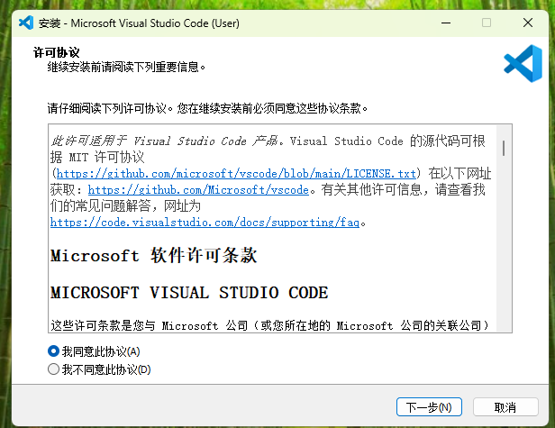

选择合适的安装位置，继续

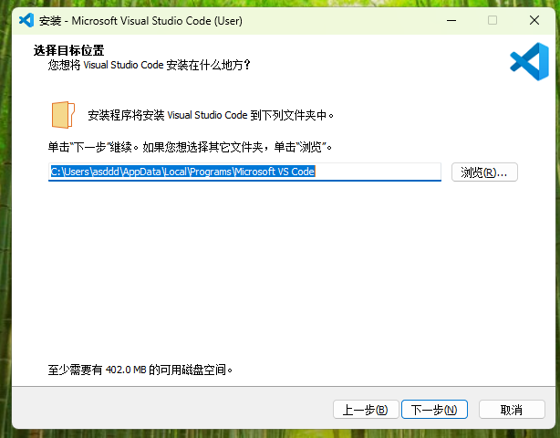

继续

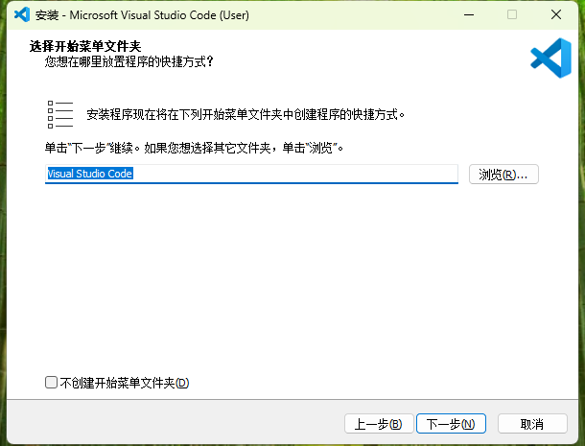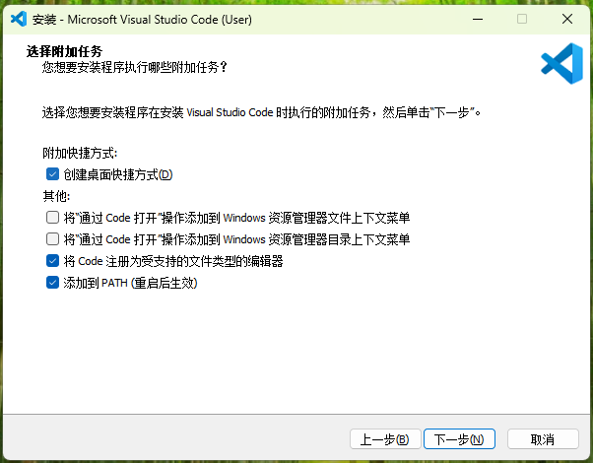

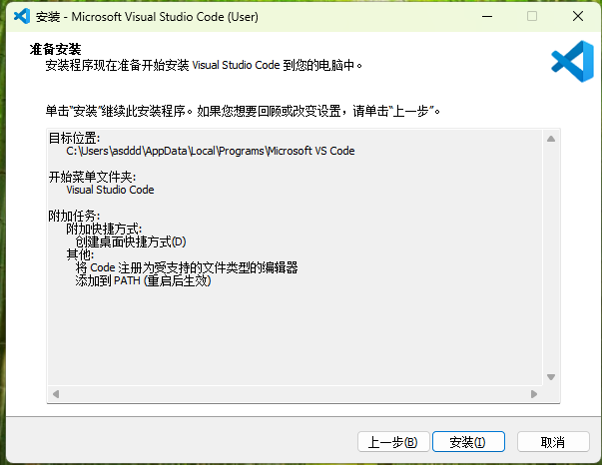

完成，打开vscode

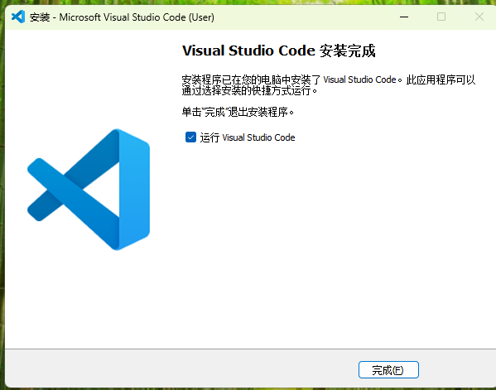

1. 安装Python、Anaconda（Python环境）

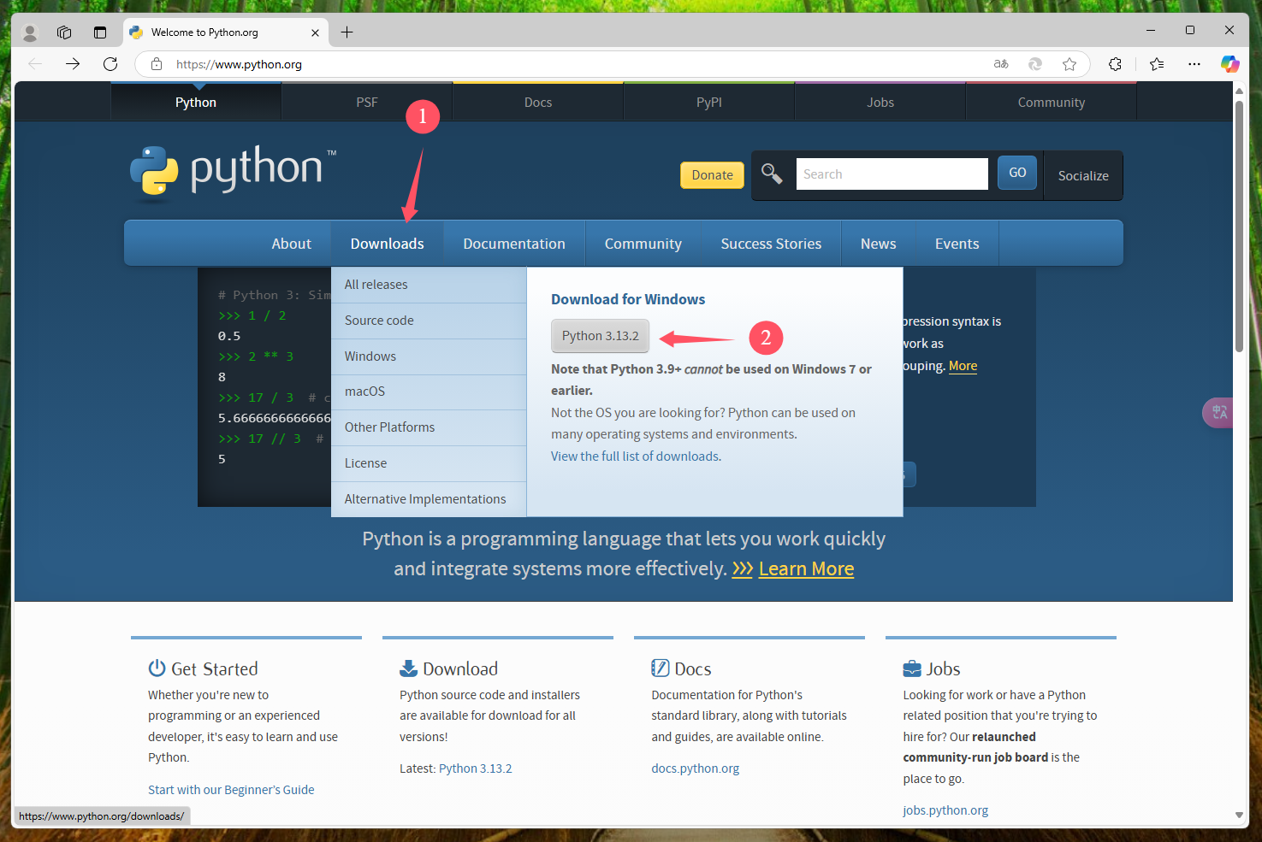

1. Vscode配置★

选择“扩展”，搜索“python”，下载对应的扩展。

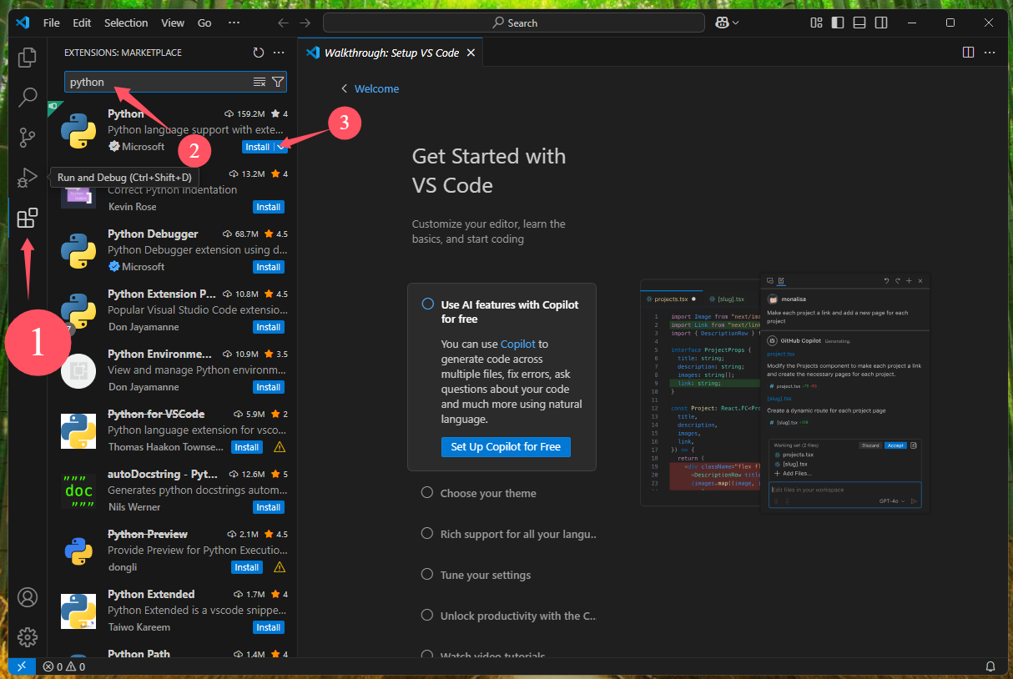

关闭并重新打开vscode。

